Определены районы — лидеры по числу активностей в рамках спецпроекта «Время возможностей»
23.07.2025
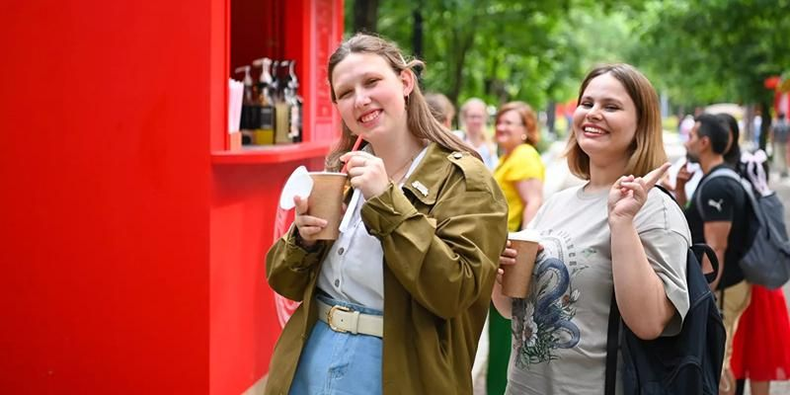
Участникам спецпроекта оказывают бесплатную пиар-поддержку, помогают в продвижении через геосервисы, а также дарят летний «Бизнес-бокс».
С 1 июня по 14 сентября в рамках «Лета в Москве» в столице реализуется спецпроект «Время возможностей». К нему присоединились предприниматели из сферы общественного питания, торговли, услуг, образования и творчества, а также красоты, культуры и спорта, гостиничного бизнеса. На своих площадках они организуют бесплатные мероприятия, проводят акции и предоставляют скидки. Это помогает бизнесу привлекать новых клиентов и продвигать собственный бренд.
За первую половину лета в число лидеров среди районов по предложениям в рамках спецпроекта вошли Пресненский, Зюзино, Останкинский, Филимонковский и Тверской. Здесь сосредоточено более 400 предложений столичных предпринимателей.
Так, в Пресненском районе капсульный отель Q-block подготовил специальную скидку на проживание, которая действует в период туристического сезона вплоть до 7 сентября.
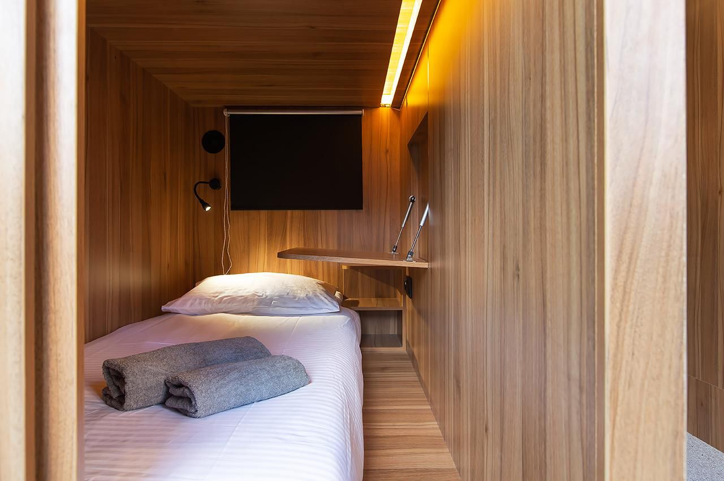
Совладелец Роман Альберти отметил, что отель расположен в оживленном районе и с каждым годом формат капсул становится все более востребованным. По его словам, сотрудники отеля рады, что «Время возможностей» помогает рассказать людям о недорогом, но комфортном формате проживания. Он также подчеркнул, что лучшей оценкой работы команды становится то, что гости, впервые остановившиеся у них, возвращаются снова и рекомендуют отель друзьям.
До 7 сентября в магазинах одежды из натуральных тканей бренда Khan Cashmere в Пресненском, Басманном районах, Замоскворечье, а также до 10 августа в Тверском для новых клиентов действует комплимент в виде трех тысяч бонусов при первой покупке.
Основатели магазинов — супруги Юлия Кириченко и Денис Бажанов — развивают совместный бизнес уже 13 лет. Как отмечает Юлия, участие во «Времени возможностей» — это шанс стать частью большого городского спецпроекта. Несмотря на то что акция началась лишь в конце июня, интерес уже заметен, и команда магазина готова помочь каждому клиенту найти именно ту вещь, которая подарит ощущение комфорта и станет любимой.
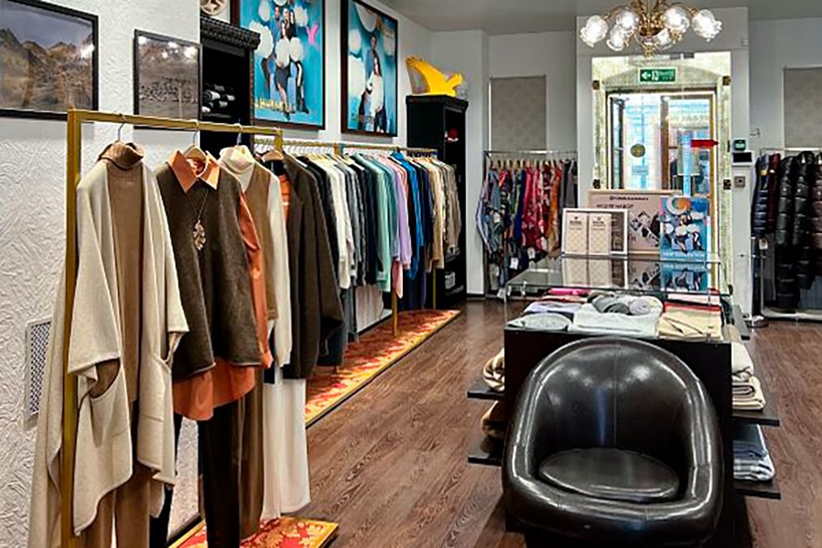
Тверской район также входит в число лидеров по количеству предложений участников спецпроекта. Здесь работает магазин бренда аксессуаров ручной работы в технике вологодского кружева «Мадам Круже». Его основательница Вероника Казанцева ведет бизнес более 10 лет при поддержке города. В течение всего лета она каждое воскресенье проводит бесплатные экскурсии, рассказывая горожанам об истории вологодского кружевоплетения и делясь секретами мастерства.
По словам Вероники, на экскурсии всегда полная запись, их уже посетили свыше 60 человек. Кому-то о магазине рассказывают знакомые, а кто-то приходит повторно. Большинство посетителей покупают сувениры на память и становятся постоянными клиентами. Основательница бренда гордится, что может внести вклад в сохранение редкого старинного промысла и показать, как много любви и труда вложено мастерами в продукцию.

Поддержка предпринимателей
Участникам спецпроекта «Время возможностей» оказывают бесплатную пиар-поддержку, помогают в продвижении через геосервисы («Яндекс Карты» и 2ГИС), а также дарят летний «Бизнес-бокс» — набор бесплатных инструментов для продвижения своего дела от лидеров рынка.
Кроме того, 100 самых активных предпринимателей, организовавших больше всего мероприятий, получат пакетное предложение на 100 тысяч рублей. Оно включает продвижение бизнеса в социальной сети «ВКонтакте» или «Яндексе» и обучающий курс по запуску рекламных кампаний в интернете.
Для участия в спецпроекте необходимо подать заявку на портале ГБУ «Малый бизнес Москвы».
В рамках городского проекта «Лето в Москве» действует сервис бесплатного бронирования площадок «Все на улицу!». Представители малого и среднего бизнеса, индивидуальные предприниматели, самозанятые и физические лица могут организовать мероприятие на безвозмездной основе. Для бронирования достаточно авторизоваться на сайте проекта, используя Mos ID — логин и пароль от личного кабинета на портале mos.ru.
После этого нужно выбрать подходящую площадку и заполнить онлайн-заявку. В распоряжении пользователей более 100 площадок, расположенных в каждом округе Москвы. Это беседки, спортивные и танцевальные площадки, сцены для выступлений, шале для мастер-классов. Кроме того, можно интегрировать свой бренд в оформление городского фестиваля или мероприятия, получить точку для торговли продукцией на столичной площадке, а также грант на праздничное или тематическое оформление нежилых объектов Москвы. Эксперты проконсультируют предпринимателей, если они хотят участвовать в проекте, но не имеют готовых решений.
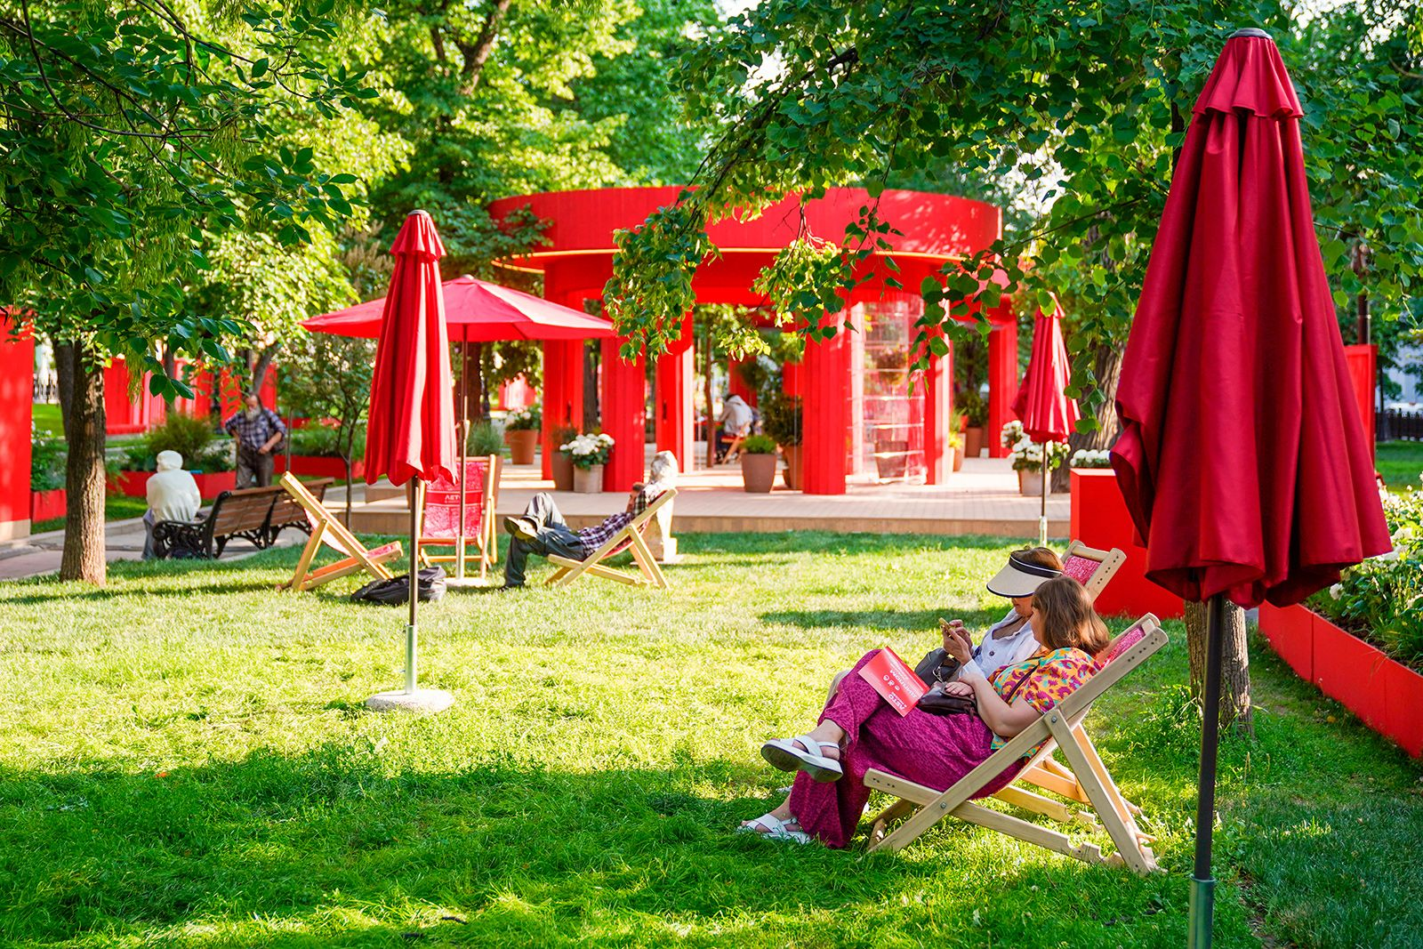
Поддержка предпринимателей осуществляется в рамках реализации федерального проекта «Малое и среднее предпринимательство и поддержка индивидуальной предпринимательской инициативы», входящего в состав национального проекта «Эффективная и конкурентная экономика», а также стратегии Мэра Москвы по поддержке столичного предпринимательства.
ГБУ «Малый бизнес Москвы» (МБМ), подведомственное Департаменту предпринимательства и инновационного развития города Москвы, помогает людям открывать и развивать свое дело в столице. В центрах услуг для бизнеса каждый может узнать о финансовых и нефинансовых мерах государственной поддержки. Для предпринимателей проводят бесплатные обучающие и деловые мероприятия: форумы, семинары, тренинги и конференции, которые помогают повысить профессиональные компетенции и найти единомышленников.
Получить консультацию по вопросам открытия и ведения бизнеса и более подробно узнать об актуальных мерах поддержки предпринимателей в Москве также можно на портале МБМ и по телефону: +7 495 225-14-14.
Проект «Лето в Москве» — главное событие сезона. Он объединяет самые яркие мероприятия столицы. Ежедневно во всех районах города проходят благотворительные, культурные и спортивные события, большинство из которых бесплатные. Проект «Лето в Москве» проводится во второй раз, и новый сезон станет более насыщенным: к традиционным фестивалям и мероприятиям прибавятся новые — оригинальные и красочные.

Лето в Москве

Оперативно узнавайте главные новости в официальном телеграм-канале города Москвы.

Адрес страницы: http://zyablikovo.mos.ru/the-consumer-market-and-services/subektam-malogo-i-srednego-predprinimatelstva/konsultatsionnaya-podderzhka/detail/13119156.html
Управа района Зябликово города Москвы

